**פקודת ארגון – משלחת Westpoint**

1. **מטרה:** שיפור וביסוס שיתוף הפעולה בין המכללה לפיקוד טקטי והWestpoint וייצוג ראוי ואיכותי של צה"ל ומדינת ישראל.
2. **משימה:** בתאריכים ה22/07-02/08 נציגי מחזור י"ט של המכללה לפיקוד טקטי יתכננו ויוציאו לפועל את אירוח משלחת נציגי Westpoint בישראל.
3. **שיטה:** סיור דו שבועי ברחבי הארץ בהובלת ארבעת נציגי המחזור ושניים ממפקדיו שישלב בין סיורים ותכנים צבאיים, הכרת הארץ ואתגריה הביטחוניים ע"י ביקור במוקדים נבחרים ופנאי להכרת התרבות הישראלית.
4. **רציונאל:** סקירת הגבולות והאתגרים הבטחוניים הניצבים בפני מדינת ישראל, הכרת הארץ וההיסטוריה ע"י מיקוד בנקודות נבחרות.
5. **כוחות:**

|  |  |  |
| --- | --- | --- |
| **שם** | **דרגה** | **תפקיד** |
| **סא"ל אודי בן חמו** | סא"ל | מפקד המחזור |
| **ניר בן חמו** | סא"ל | מפקד צוות |
| **אריאל בן משה** | סגן | חניך |
| **דויד אלוני** | סגן | חניך |
| **הדס ארז** | סגן | חניכה |
| **אבישי גלייכר** | סרן | חניך |

1. **לו"ז פרטני:**

|  |  |  |  |  |  |  |
| --- | --- | --- | --- | --- | --- | --- |
| קוד לבוש | שינה | ארוחות | מופעים | זמנים | מוקד | יום |
| אזרחי | ירושלים | - | - | **בוקר** | **היכרות** | **שני 23/07** |
| - | - | **צהריים** |
| מלון | נחיתה וקבלה | **ערב** |
| אזרחי | אילת | מלון | מצדה-סיור מודרך | **בוקר** | **מצדה** | **שלישי 24/07** |
| סנדוויצ'ם | ים המלח | **צהריים** |
| מלון | אילת-פעילות חברתית שלאחריה ערב חופשי | **ערב** |
| מדי ב' | בה"ד 1 \ מצפה | מלון | אילת-שנורקלים  מצפה הגבולות-מח"ט אילת | **בוקר** | **בה"ד 1** | **רביעי 25/07** |
| מסעדה באילת | בה"ד 1-שיחה עם מפקד הבה"ד, פאנל צוערים | **צהריים** |
| בה"ד 1 | מצפה-תצפית על המכתש-סק"ג אחד החניכים | **ערב** |
| מדי ב' | תל אביב | בה"ד 1 | בוחן מסלול  עזה-דרום וצפון  שיחת מח"ט דרום | **בוקר** | **עזה** | **חמישי 26/07** |
| חטמ"ר | מנהרה-דרום  חץ שחור-צפון | **צהריים** |
| תל אביב | תצפית על בית חנון-צפון | **ערב** |
| אזרחי | תל אביב | מלון | נסיעה ליפו  סיור בעיר העתיקה-סיור מודרך | **בוקר** | **תל אביב** | **שישי 27/07** |
| יפו – מסעדה / אש"ל | זמן חופשי | **צהריים** |
| משפחת וייס | ארוחת ערב אצל וייס | **ערב** |
| - | תל אביב | א.ב, א.צ, א.ע: מלון | יום חופשי |  | **תל אביב** | **שבת 28/07** |
| מדי ב' | תל אביב | מלון | אימון קרב מגע  תצוגת אמל"ח-לוטר | **בוקר** | **מתקן אדם** | **ראשון 29/07** |
| מתקן אדם | תצוגת כלב תקיפה  תצוגת לתק  תצוגת אימון הגלשה | **צהריים** |
| מסעדה\  מלון | ערב חופשי בתל אביב | **ערב** |
| מד"ס  מדי א' לשיחות  אזרחי לנסיעה | מלון באזור הכנרת | מלט"ק | מד"ס עם חניכים  פאנל חניכים  שיעור ויאטנם – טל טובי | **בוקר** | **מלט"ק** | **שני 30/07** |
| מלט"ק | שיחה עם מפקד המכללות  שיעור על המלט"ק – גדעון  נסיעה לגולן | **צהריים** |
| מסעדה בצפון |  | **ערב** |
| מדי ב' | ירושלים | מלון | עין מוקש-קפה  עמק הבכא (סיפורי קרבות הבלימה ברשות אבירם ברקאי) | **בוקר** | **גולן** | **שלישי 31/07** |
| מסעדה/ אש"ל | הר בנטל (פישר מאו"ג 210-סקירה על המורדים והאתגרים הניצבים בפנינו היום מול חזית סוריה)  תצפית ממטולה (האתגרים מול חזית לבנון מח"ט 769) | **צהריים** |
| מסעדה בקריית שמונה | נסיעה לירושליים | **ערב** |
| מדי א' ליד ושם?  אזרחי | ירושלים | מלון | יד ושם-סיור מודרך | **בוקר** | **ירושלים** | **רביעי**  **01/08** |
| מסעדה | כותל ומנהרות דוד | **צהריים** |
| מחנה יהודה | מחנה יהודה | **ערב** |
| אזרחי | - | מלון | שיחת פרידה והחלפת תשורות  נסיעה לנתב"ג |  | **פרידה** | **חמישי 02/08** |

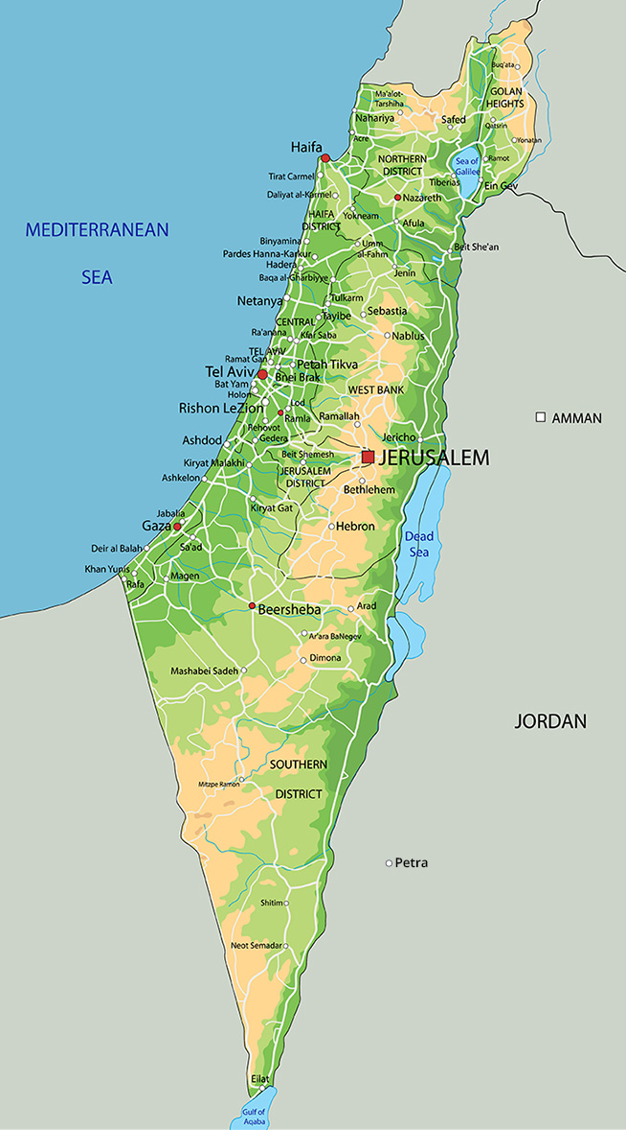

Tuesday-31.7.2018 Golan Heights

Thursday-26.7.2018 Gaza

f

Wednesday-25.7.2018 Eilat, Mizpe Ramon

Tuesday-24.7.2018 Mesada, Dead Sea

j

Wednesday -1.8.2018 Jerusalem

Monday-30.7.2018- Glilot

Friday, Saturday- 27-28.7.2018 Tel-Aviv, jaffa

Sunday-29.7.2018- The school of counter terrorism Modiin